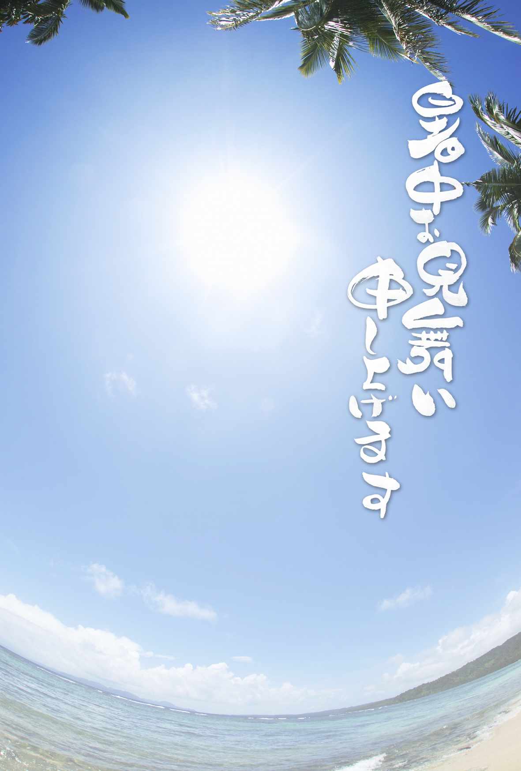

炎暑のみぎり皆様の
ご健康とご自愛をお祈り申し上げます
□□○○年盛夏

〒一二三ー四五六七
大阪市中央区和泉町○丁目○番○○号
鈴木 太郎
電話（〇六）一二三ー五六七八

